IPL depilator Concept IL3020 Perfect Skin
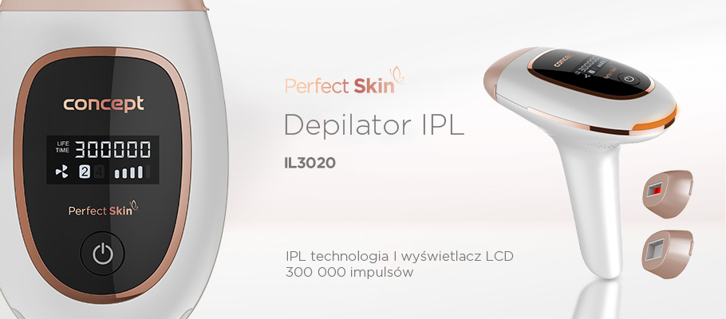

Profesjonalna technologia IPL
Długotrwała depilacja
300 000 impulsów

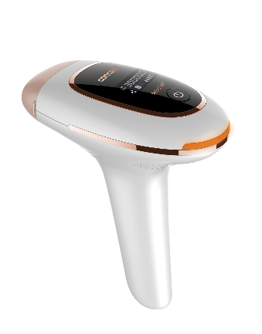

Długotrwale gładka skóra
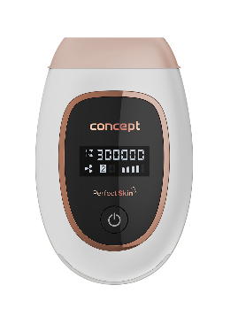
Pragniesz gładkiej skóry? Dzięki depilatorowi Concept IL3020 Perfect Skin IPL możesz to osiągnąć w zaciszu własnego domu. IL3020 wykorzystuje technologię Intense Pulsed Light (IPL), która przeszła ponad 15 lat badań klinicznych na całym świecie. Umożliwia zabieg w 2 trybach i 5 poziomach w zależności od odcienia skóry. Wyposażony jest w 2 wymienne nasadki, za pomocą których z łatwością usuniesz owłosienie z nóg, dłoni oraz z wrażliwych obszarów bikini, pach i twarzy (policzki, górna warga, podbródek). Urządzenie jest łatwe w użyciu, a depilacja nim jest bezbolesna i długotrwała. Żywotność depilatora sięga 300 000 impulsów świetlnych.

IPL technologia
Ta naukowo sprawdzona technologia zapewnia szybkie i trwałe rezultaty. Podczas depilacji przebłyski intensywnego impulsy docierają pod powierzchnię skóry, gdzie działają na ciemny pigment włosów. Ten efekt skutecznie i bezboleśnie niszczy włosy nawet u nasady i zapobiega ich odrastaniu. Przy regularnym i prawidłowym stosowaniu uzyskasz gładką skórę nawet przez kilka miesięcy.

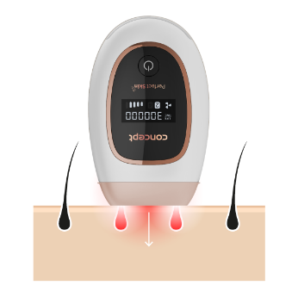
Nie czekaj na lato
Jeśli chcesz mieć latem piękną i gładką skórę, zacznij depilację z dużym wyprzedzeniem ponieważ skóra nie może być wystawiana na działanie promieni słonecznych przez co najmniej 4 tygodnie przed i co najmniej 2 tygodnie po użyciu depilatora IPL. Jeśli nałożyłeś na skórę krem samoopalający, zaczekaj, aż efekt opalenizny całkowicie zniknie. Depilator IPL może być używany zarówno przez mężczyzn, jak i kobiety powyżej 18 roku życia.

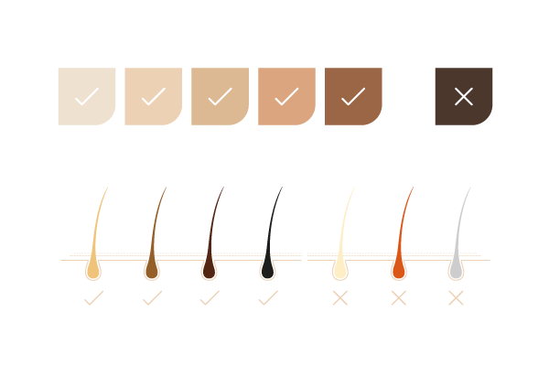

Dla kogo przeznaczony jest depilator IPL?
Depilacja za pomocą depilatora IPL jest najskuteczniejsza u osób o jaśniejszej skórze i ciemniejszych włosach zawierających ciemny pigment. Im jaśniejsze włosy i ciemniejszy typ skóry, tym mniejsza skuteczność depilatora IPL.

Właściwe użytkowanie
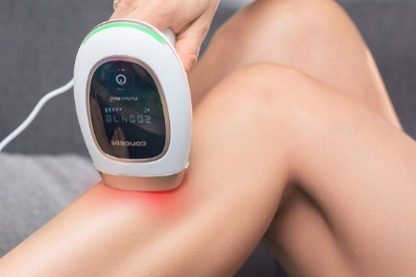
Skóra, którą zamierzasz depilować, musi być czysta, sucha i ogolona przed użyciem depilatora IPL. Wybierz odpowiedni poziom natężenia światła dla swojego rodzaju skóry lub w zależności od wrażliwości obszaru, w którym będzie działać światło. Dociśnij miejsce aplikacji depilatora do skóry. Po naciśnięciu przycisku urządzenie emituje impuls świetlny. Unikaj uwalniania więcej niż jednego impulsu na tej samej części skóry podczas jednego zabiegu. Podczas depilacji możesz poczuć lekkie uczucie ciepła lub mrowienia, ale nigdy nie powinno to być bolesne. Jeśli odczuwasz ból, konieczne jest zmniejszenie intensywności promieniowania.

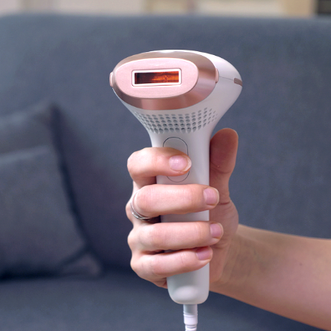
Ochrona oczu
Depilator IPL ma wbudowany czujnik bezpieczeństwa, który zapobiega wysyłaniu impulsu podczas kierowania depilatora na otwartą przestrzeń. Dzięki temu czujnikowi urządzenie będzie działać poprawnie tylko wtedy, gdy powierzchnia aplikacji będzie w pełnym kontakcie ze skórą

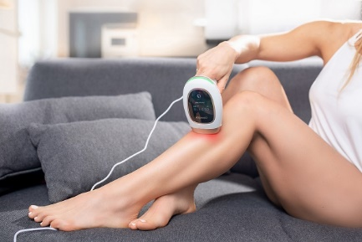

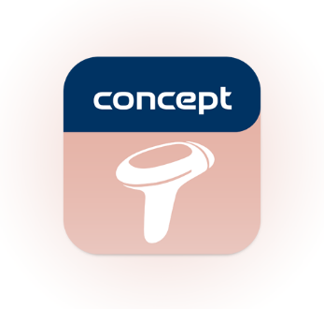
Mobilna aplikacja
Dzięki aplikacji mobilnej Concept IPL otrzymujesz osobistego doradcę, który pomoże Ci zaplanować poszczególne zabiegi i monitorować postępy leczenia. Pomoże Ci dobrać odpowiedni poziom intensywności światła do odcienia skóry i monitorować przerwy między zabiegami. Dostępny jest również przejrzysty samouczek wideo, w którym dowiesz się, jak prawidłowo korzystać z depilatora, aby osiągnąć skuteczne i długotrwałe rezultaty.

Techniczne parametry:
Bezpieczna i długotrwała depilacja w zaciszu własnego domu
Usuwa włosy ze skóry nóg, ramion, pach, bikini i twarzy
Technologia intensywnego światła pulsacyjnego
5 poziomów, 2 tryby - precision, gliss
2 nasadki
Wyświetlacz LCD
Czujnik ochrony oczu
Wskaźnik gotowości
Aplikacja mobilna IPL do planowania
Automatyczne wyłączanie podczas bezczynności
Etui
Żywotność lampy: 300 000 impulsów
Napięcie: 100-240 V ~, 50/60 Hz, 1,2 A
Pobór mocy: 36 W
Obszar aplikacji: 2 - 4 cm2
Światło: 550-1200 nm
Częstotliwość impulsów:

Stopień natężenia 1 - 1,6 J/cm2
Stopień natężenia 2 - 2,5 J/cm2
Stopień natężenia 3 - 3 J/cm2
Stopień natężenia 4 - 3,5 J/cm2
Stopień natężenia 5 - 4 J/cm2

Wymiary: 8 x 17,5 x 3,1 cm
Waga: 0,5 kg
Zasilanie: sieć elektryczna
Kolor: biały + różowo-złoty

